VÝPOČET VNITŘNÍHO VODOVODU – PRŮTOK A DN

VZOROVÁ UKÁZKA
VÝPOČET PRŮTOKU A NÁVRH DN SVODU 2‘-1‘
Vstupní data:
Typ budovy: HOTEL
Stoupačka č.1: 6xWC (9 l) q = 0,1
Stoupačka č.2: 7xU q = 0,2
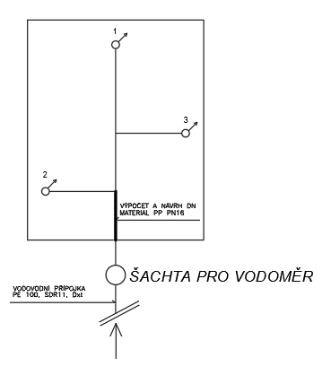
Stoupačka č.3: 5xV + 4xB q = V = 0,3 B = 0,1

Postup:

1. Uveďte vzorec
Q = $\sqrt{\sum{\left({q_{i}}^{2}.n_{i}\right)}}$
Q = $\sum{q_{i}}.\sqrt{n_{i} }$
Q = $\sum{φ_{i}} .q_{i} .n_{i}$
q – VIZ Příloha 1
2. Dosazení do vzorce a výpočet
Q = $\sum{q_{i}}.\sqrt{n_{i} }$=
Q = 0,1 . $\sqrt{6}$ + 0,2 . $\sqrt{7}$ + 0,3 . $\sqrt{5}$ + 0,1 . $\sqrt{4}$ = 0,24 +0,53 + 0,67 + 0,2 = 1,64 l/s
3. Kontrola přes tzb-info
https://voda.tzb-info.cz/tabulky-a-vypocty/72-vypoctovy-prutok-vnitrniho-vodovodu
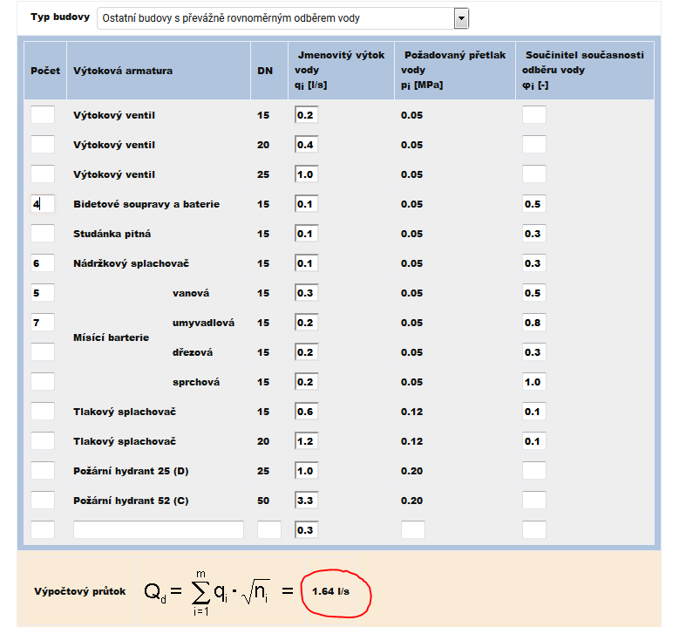

4. Návrh DN, viz Příloha 2
DN 40 → PP PN 16, 50 x 6,9 mm viz Příloha 3

5. Tlaková ztráta na 1m, viz Příloha 3
Bez interpolace, takže cca
l/s → kPa/m
1,6 → 0,767
1,8 → 0,948
1,64 → cca 0,8 kPa/m

6. Rychlost vody v potrubí , viz Příloha 3
l/s → m/s
1,6 →1,6
1,8 → 1,7
1,64 → cca1,62 m/s

7. Kontrola rychlosti dle Přílohy 4
1,62 m/s pro PP je v souladu od 0,5 do 3 ms

8 Kontrola výsledků
Dle tzb-info.cz
https://vytapeni.tzb-info.cz/tabulky-a-vypocty/87-vypocet-tlakove-ztraty-trenim-v-potrubi
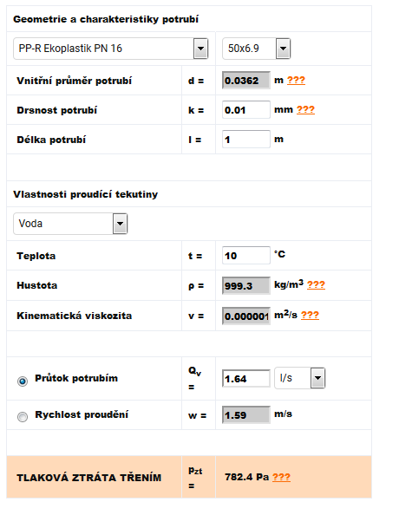

9. Závěrečné posouzení - kontrola
 | Manuální výpočet | Hodnoty z tzb-info
Průtok l/s | 1,64 | 1,64
Potrubí Dxt | PP 50 x 6,9 | PP 50 x 6,9
Tlaková ztráta kPa/m | 800 | 782,4
Rychlost m/s | 1,62 | 1,59

Příloha 1, str. 141

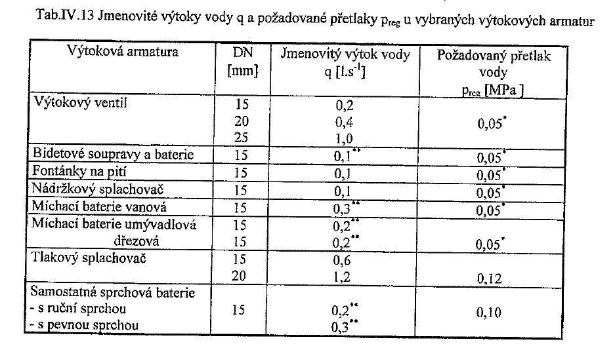
Příloha 2, str.143
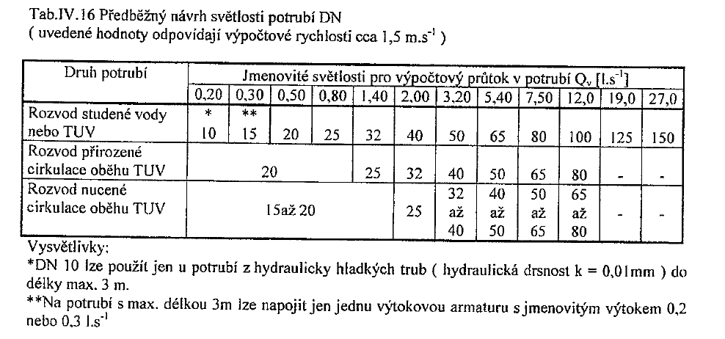

Příloha 3, str.168
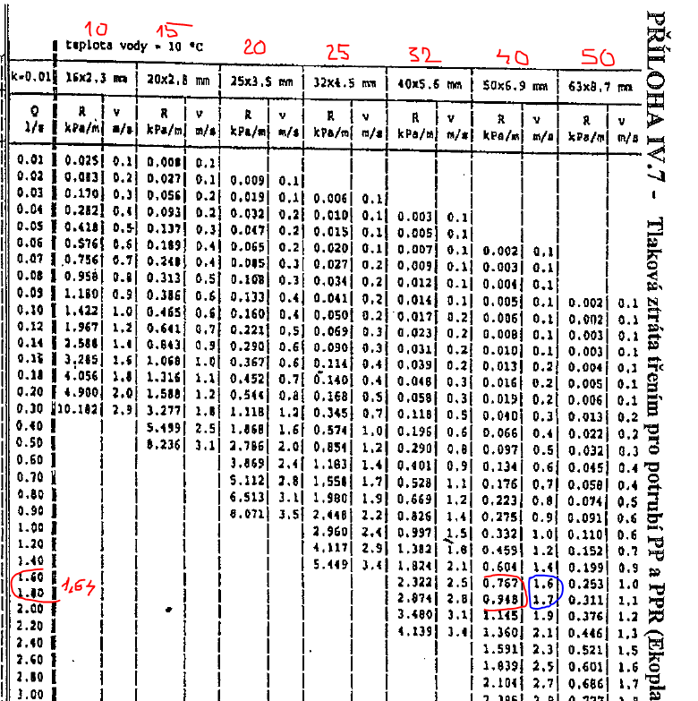

Příloha 4
